产品 产品资料
上海申安FDZ-7A风冷式不锈钢电热蒸馏水器蒸馏水器（停产）
本资料汇总当前产品页面的产品信息与技术资料，供选型与资料留存使用。
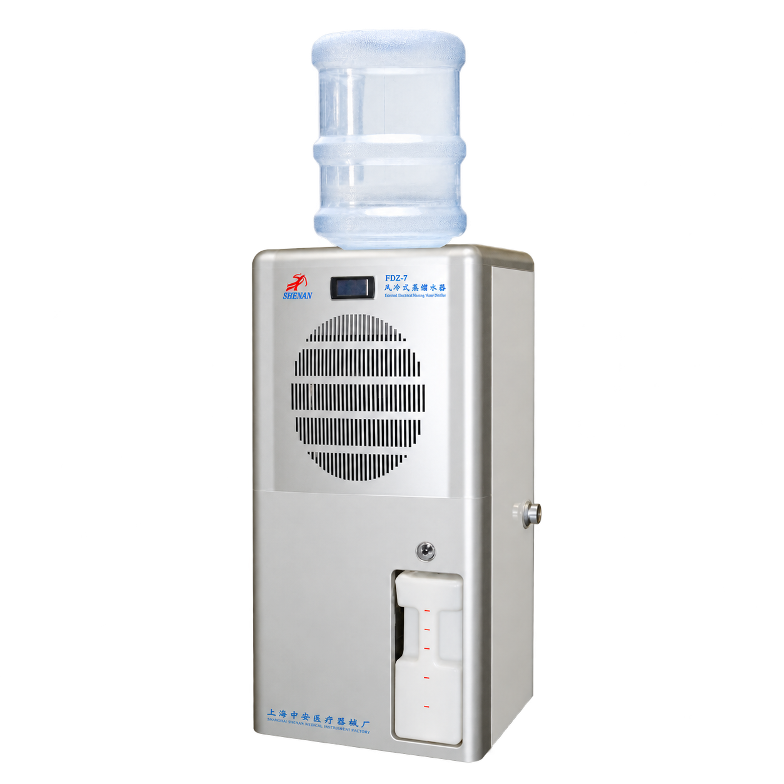
产品状态：已停产
该型号已停产，以下产品介绍、技术参数与价格仅供历史资料查询。现售型号请参阅产品报价单或联系咨询。
产品名称： 风冷式 不锈钢电热蒸馏水器
型 号： FDZ-7A
出 水 量： 7升/时
耗 水： 10升水源制取约7升蒸馏水
水 质： GB/T6682-2008（符合实验室三级用水规定）
外观特征： 塑料防烫罩壳
功能简介： ◆风冷式分流结构
◆液晶显示工作状态
◆蒸馏水量额定后自动停机
◆缺水自动停机
◆蒸馏水重复制取可产生重蒸馏水
◆操作简便性能可靠
技术参数：
每小时出水量: 7L
电 源: 220V
功 率: 4.2KW
重 量: 28kg
包装体积(mm): 500×500×1000
产品页面 https://www.shshenan.cn/tingchan/FDZ-7A.html

